Лабораторная работа №3.

КОНФИГУРИРОВАНИЕ ПРИКЛАДНОГО РЕШЕНИЯ В СИСТЕМЕ 1С:ПРЕДПРИЯТИЕ В СООТВЕТСТВИИ С ПРИНЦИПОМ УЧЕТА «ОТ ДОКУМЕНТА»

**Цель работы:** освоение основных приемов работы с документами и регистрами в системе 1С:Предприятие, изучение правил работы с общими модулями и макетами. Знакомство с объектной моделью доступа к данным системы 1С:Предприятие.

**Задание:**

1. Создайте документ ПоступлениеТоваров, отражающий хозяйственную операцию по поступлению товаров от поставщика на склад организации.

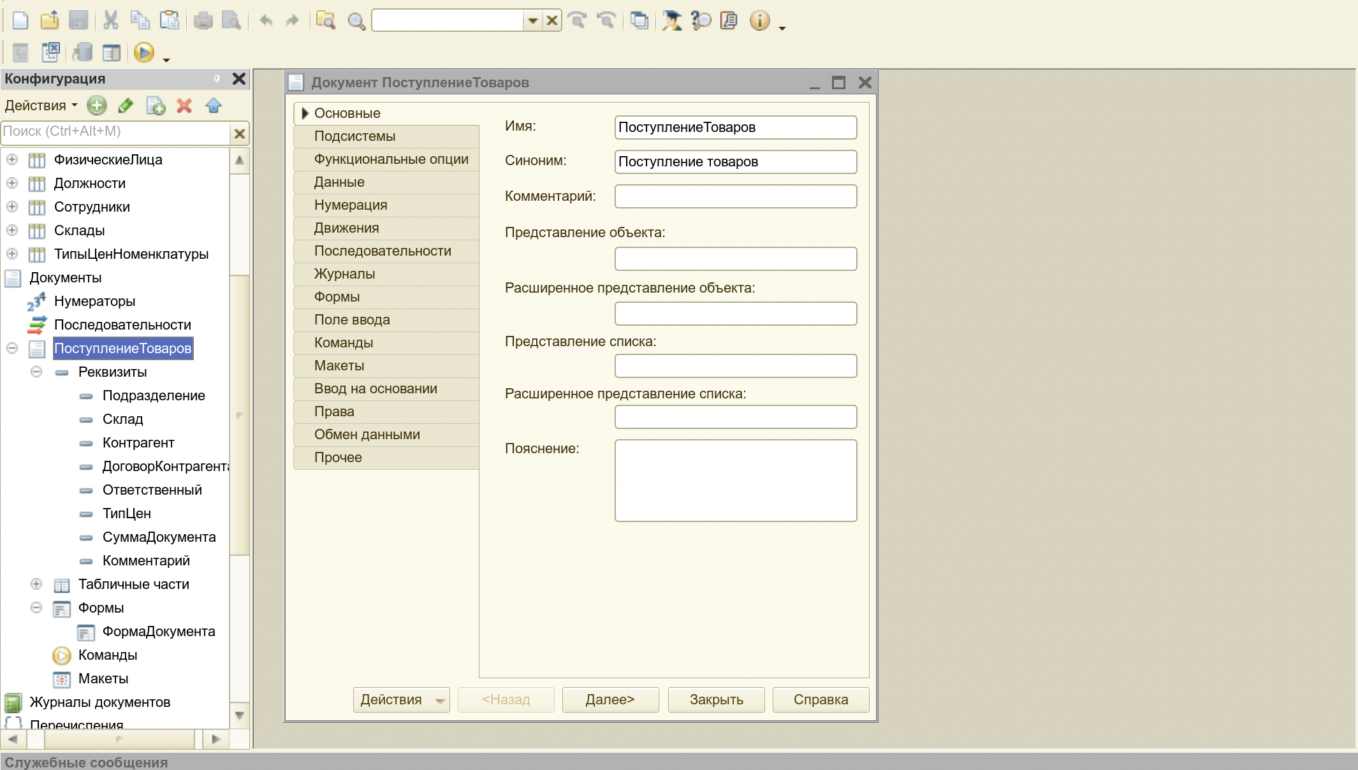

2. Создайте форму документа ПоступлениеТоваров. Вид формы

приведен на рис. 51, 52. Обратите внимание на наличие подвала табличной части с итогами по колонкам Сумма, СуммаНДС и Всего.

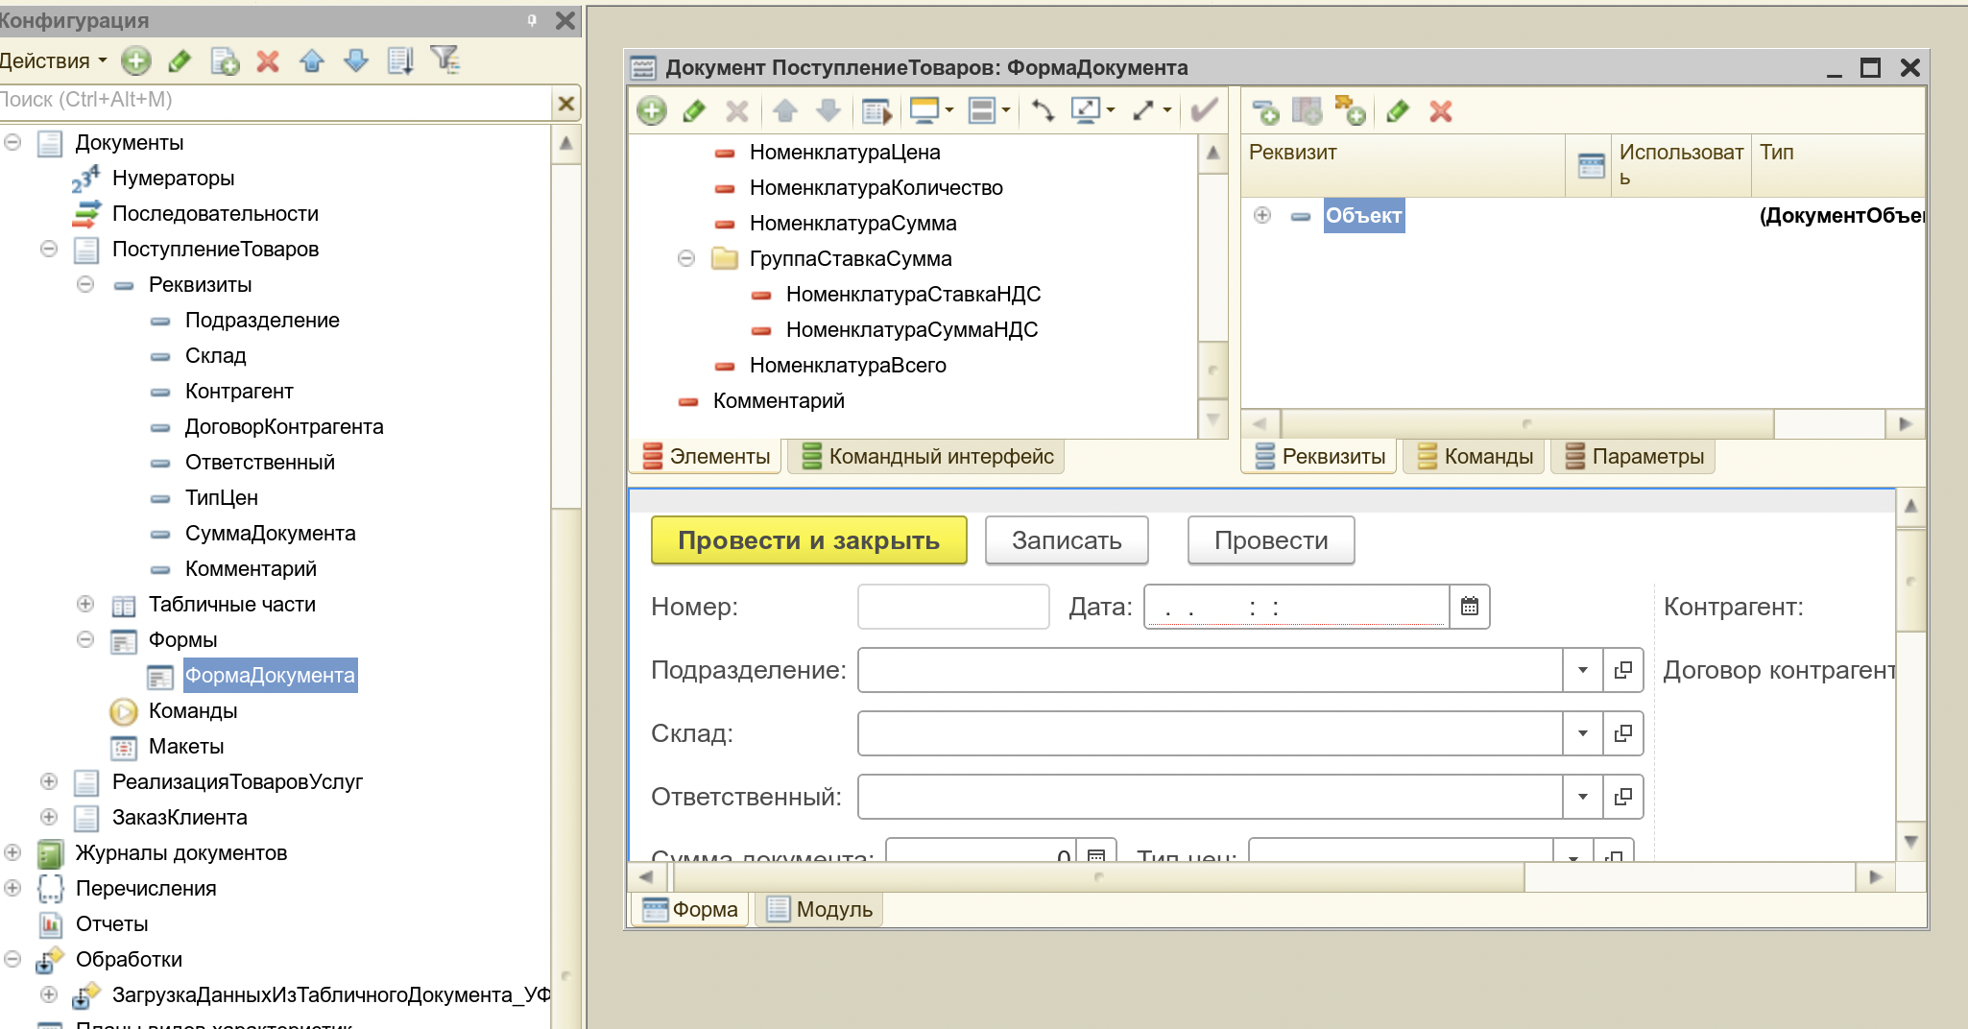

3. Предусмотрите автоматические подстановки и расчеты в табличной части документа ПоступлениеТоваров в соответствии со следующей логикой:

− изменение поля СтавкаНДС активной строки табличной части иници-

ирует перерасчет полей СуммаНДС и Всего;

−изменение поля Цена инициирует перерасчет полей Сумма, СуммаНДС, Всего;

−при изменении поля Количество выполняется перерасчет аналогично случаю с изменением поля Цена;

−при изменении номенклатурной позиции в соответствующее поле подставляется ставка НДС, поле Цена обнуляется, остальные поля перерасчитываются исходя из изменения цены.

Необходимые процедуры и функции расположите в модуле формы документа ПоступлениеТоваров.

Для числовых реквизитов табличной части настройте Формат (по умолчанию поля с нулевыми значениями отображаются как пустые). Свойство можно настроить как со стороны элементов формы, так и со стороны реквизитов табличной части документа.

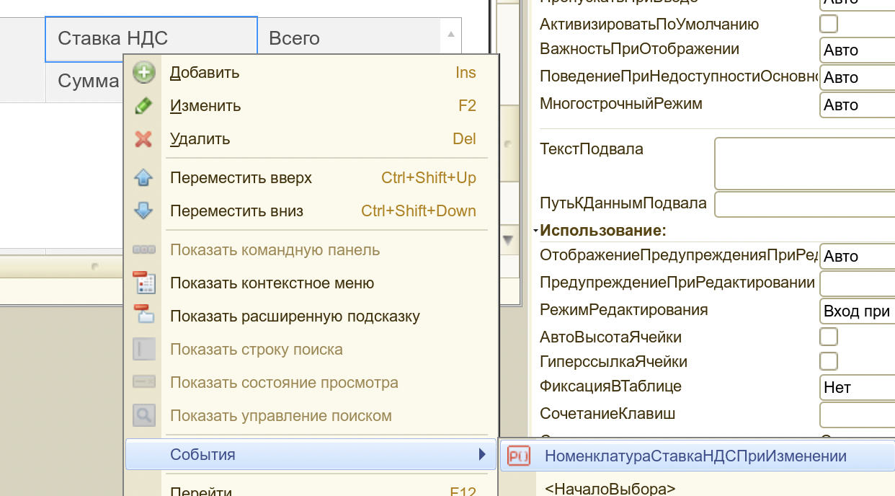

4. Организуйте заполнение реквизита СуммаДокумента перед записью документа ПоступлениеТоваров. Реквизит должен содержать итог по колонке Всего табличной части.

Совет. Алгоритм заполнения реквизита поместите в модуль объекта документа (используйте процедуру-обработчик ПередЗаписью).

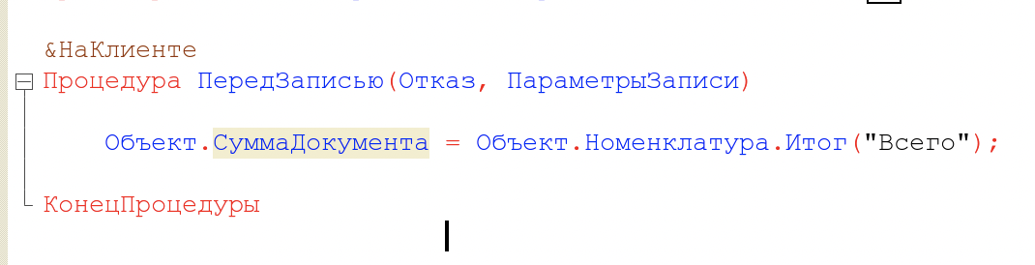

5. Измените алгоритм формирования номера для документов ПоступлениеТоваров. Вместо номеров 000000001, 000000002 и т.п. до- кументам должны присваиваться номера с префиксом П: П00000001, П00000002 и т.п.

Совет. Алгоритм формирования номера поместите в модуль объекта документа (используйте процедуру-обработчик ПриУстановкеНового- Номера).

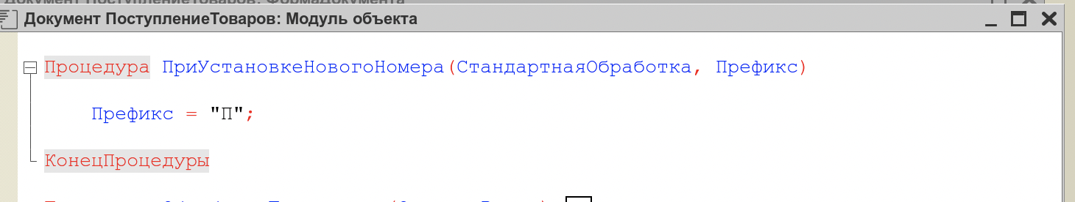

6. Создайте документ РеализацияТоваровУслуг. Документ отражает хозяйственную операцию по продаже товаров и оказанию услуг клиентам. Документ входит в состав подсистемы ОтделПродаж > Документы (дочернюю подсистему Документы заранее добавить).

Совет. Структура документа РеализацияТоваровУслуг схожа со структурой документа ПоступлениеТоваров, поэтому для выполнения п.6. целесообразно использовать механизм создания копированием.

Для документа РеализацияТоваровУслуг выполнить п. 2-5 с учетом наличия двух табличных частей. Префикс номера для документа Р.

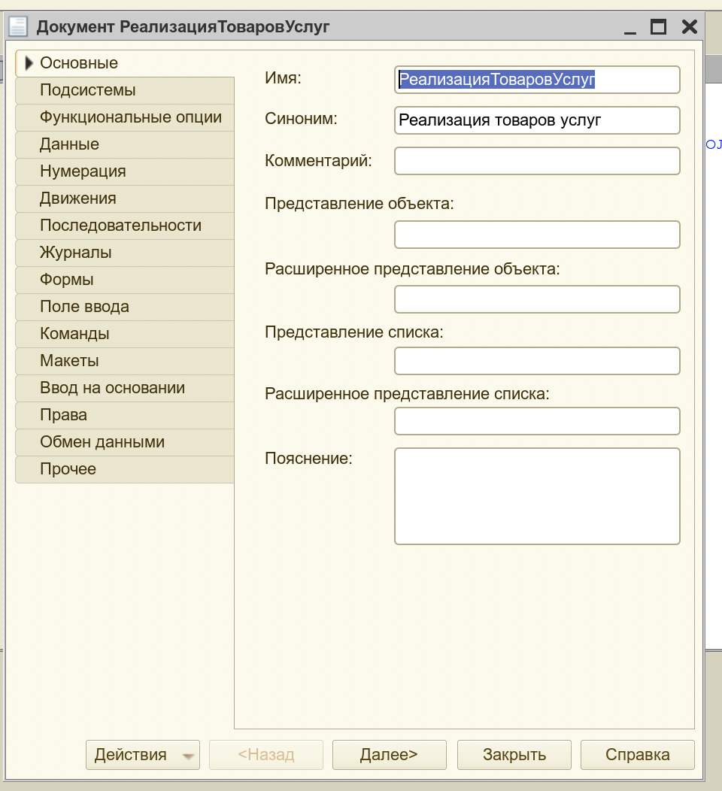

7. Создайте документ ЗаказКлиента (отражает хозяйственную операцию по предварительному заказу товаров клиентом) копировани- ем документа РеализацияТоваровУслуг. Удалите лишние реквизиты и табличные части, префикс номера измените на З.

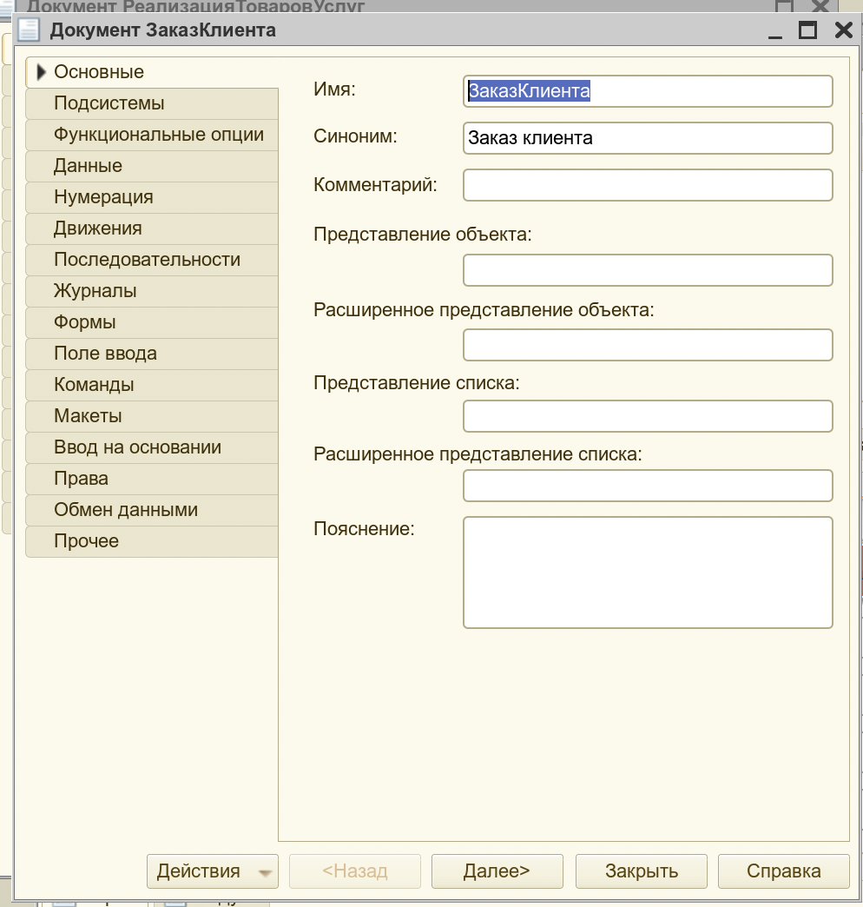

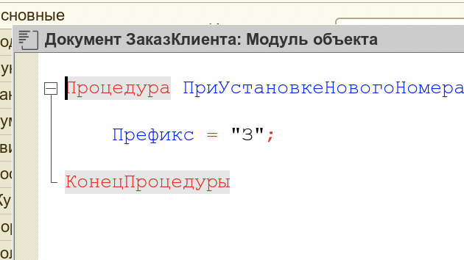

8. Создайте журнал документов ДокументыПоЗакупкамПродажам. В нем регистрируются документы, созданные в предыдущих заданиях. Журнал содержит три графы: Контрагент, ТипЦен, СуммаОперации.

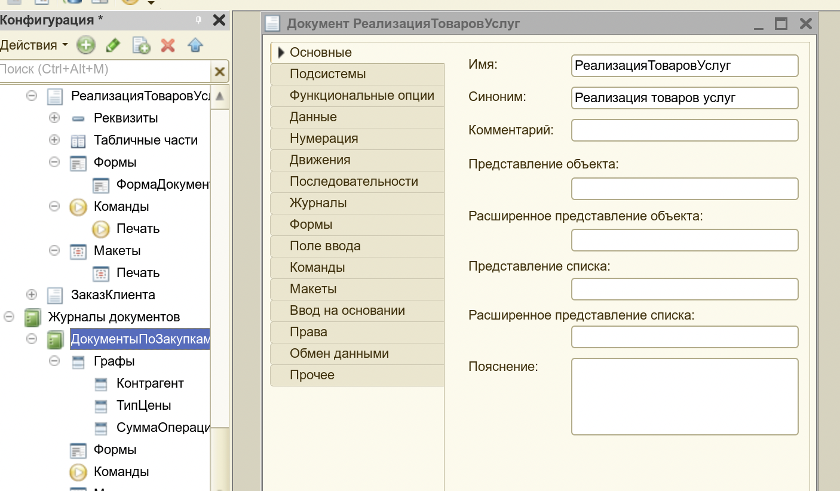

9. На ветви Общие дерева конфигурации создайте группы команд: ЖурналыДокументов (категория Панель навигации формы) и Печать (категория Командная панель формы).

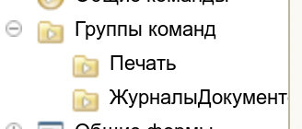

10. Разместите на форме документов всех видов навигационную команду по переходу к журналу документов, используйте ранее созданную группу команд ЖурналыДокументов.

Совет. п.10 выполняется через командный интерфейс формы документа с использованием глобальных команд.

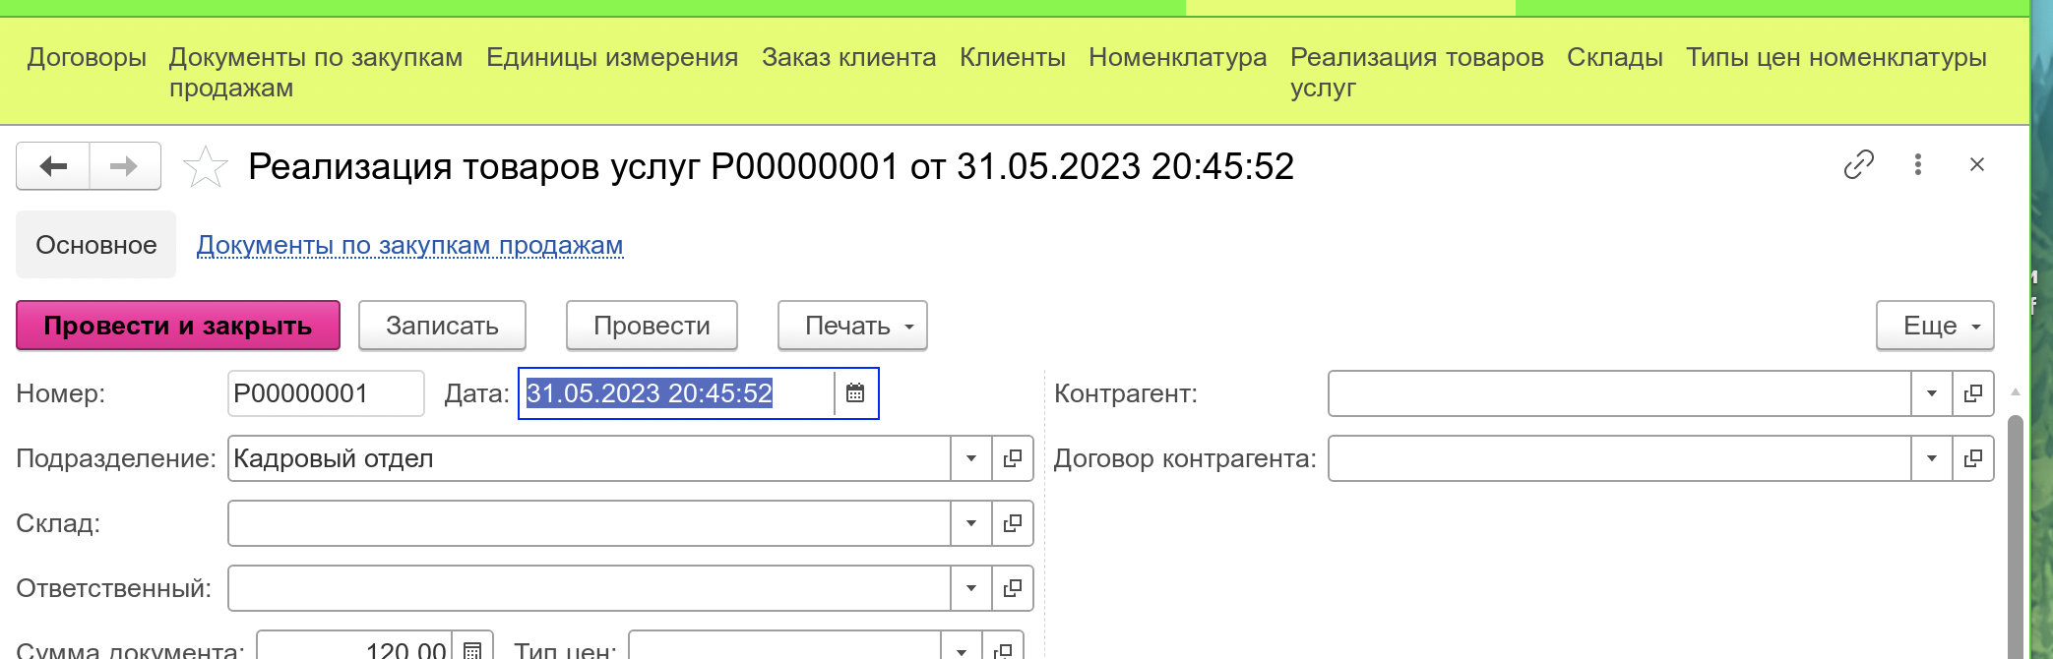

11. Создайте макет для вывода документа РеализацияТоварУслуг на печать (с помощью конструктора печати). В конструкторе укажите, что команда печати должна располагаться в группе Командная панель формы.Печать, созданной в п. 9.

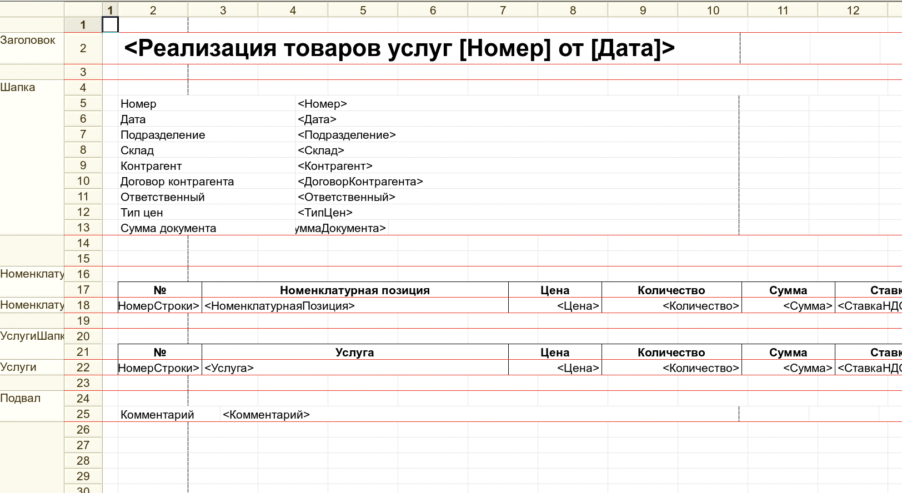

12. Добавьте в состав конфигурации регистр сведений ЦеныНоменклатуры.

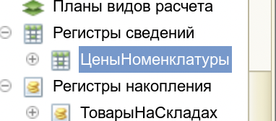

13. Добавьте

ТоварыНаСкладах с видом регистра Остатки, изменения в регистр вносятся документами-регистраторами ПоступлениеТоваров и Реализация- ТоваровУслуг.

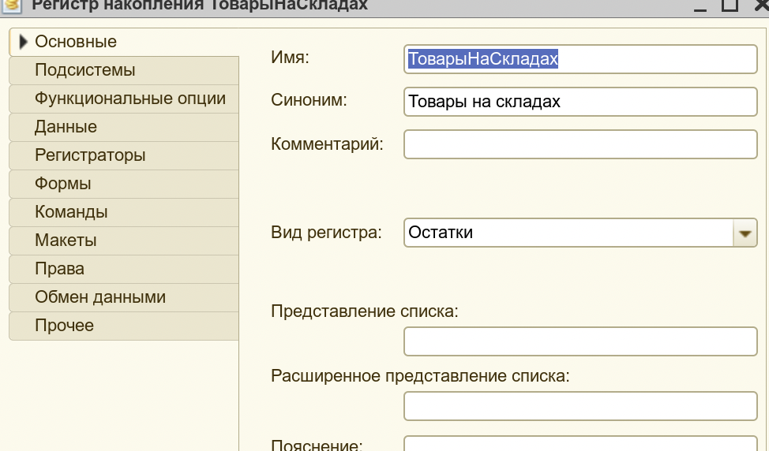

14. Добавьте в состав конфигурации регистр накопления Продажи с видом регистра Обороты, изменения в регистр вносятся документом- регистратором

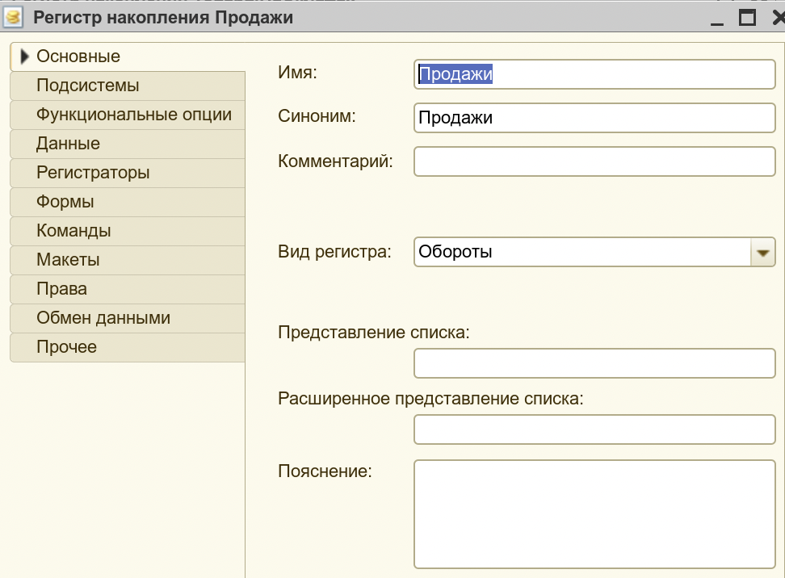

15. Настройте видидимость созданных регистров в пользовательском интерфейсе (через командный интерфейс подсистем, к которым отнесены регистры).

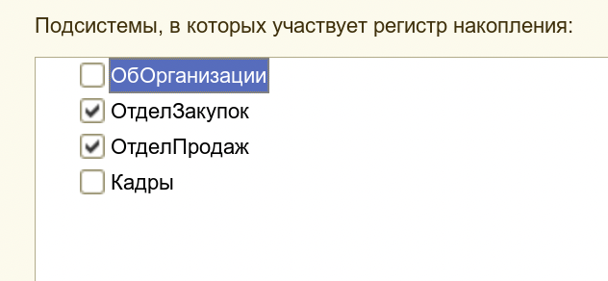

16. С помощью конструктора движений настройте проведение документов ПоступлениеТоваров (по регистру ТоварыНаСкладах) и документа РеализацияТоваровУслуг (по регистрам ТоварыНаСкладах и Продажи).

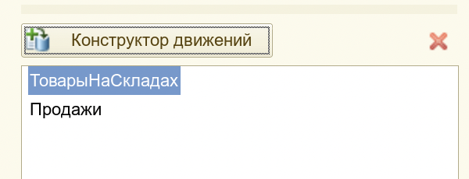

17. В пользовательском режиме создайте по 4-5 экземпляров документов каждого вида, заполните их и проведите по регистрам.

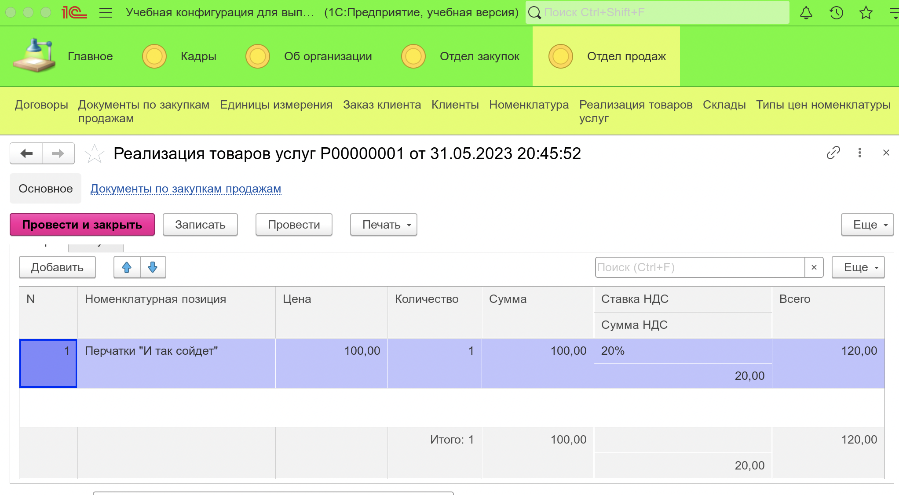

18. Реализуйте возможность создания документа РеализацияТоваровУслуг на основании документа ЗаказКлиента. Используйте механизм ввода на основании.

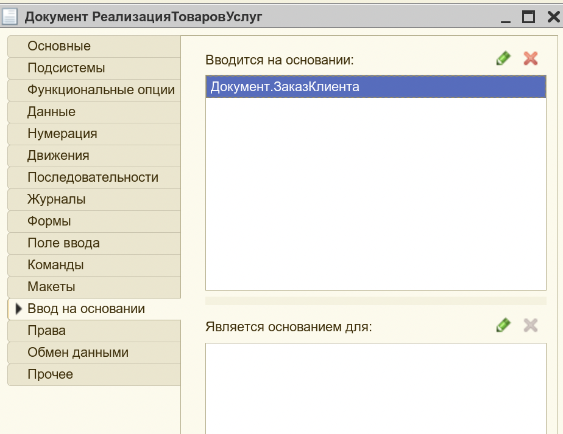

19. Модифицируйте макет Печать и одноименную процедуру из модуля менеджера, созданные при выполнении п. 11.

В процедуре Печать, во-первых, нужно предусмотреть заполнение параметров Номер, Дата из области Заголовок и параметров ГлавБух и Дир из области Подписи. Во-вторых, если документ содержит пустые табличные части, не нужно выводить на печать пустые шапки этих таблиц.

20. Настройте форму списка регистра сведений ЦеныНоменклату- ры: добавьте возможность отбора по номенклатуре и типу цен (задание без программирования).

21. Ознакомьтесь, как созданные документы и регистры реализованы в типовой конфигурации 1С:Бухгалтерия предприятия.

Задания Advanced (макс. оценка за выполнение - «отлично»)

22. Через Конфигуратор с помощью инструмента Отладка > Замер производительности зафиксируйте время исполнения процедур и функ- ций (отвечающих за вычисления в табличных частях документов) модулей формы документов ПоступлениеТоваров, ЗаказКлиента, Реализация ТоваровУслуг.

23. Перенесите алгоритмы расчета/перерасчета/подстановки зна- чений табличных частей документов из модулей форм в общие модули.

24. Выполнив п. 22 еще раз, проанализируйте, как изменилось время выполнения алгоритмов расчета и перерасчета.

25. Реализуйте подстановку цены продажи номенклатуры из регистра сведений в табличную часть документа РеализацияТоваровУслуг. Подстановка цены выполняется при изменении значения поля Товар/Услуга. Нужная цена выбирается из регистра по периоду, номен- клатуре и типу цены.

Совет. Используйте метод СрезПоследних периодического регистра сведений.

Факультативные задания (на оценку за выполнение не влияет)

26. При записи документа РеализацияТоваровУслуг организуйте проверку на соответствие цены продажи документа данным самой поздней записи регистра. Если цены не совпадают или в регистре нет нужных записей, программно следует обновить данные регистра по содержимому документа.

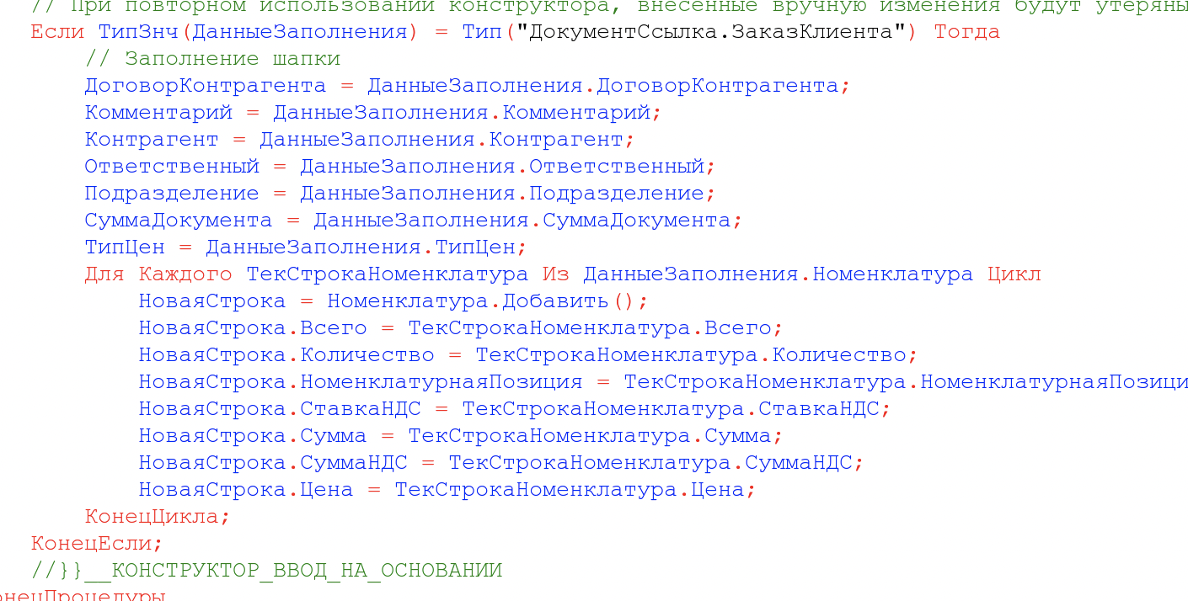

Вывод: В лабораторной работе 3 мы освоенли основные приемы работы с документами и регистрами в системе 1С:Предприятие, изучили правила работы с общими модулями и макетами. Знакомство с объектной моделью доступа к данным системы 1С:Предприятие.